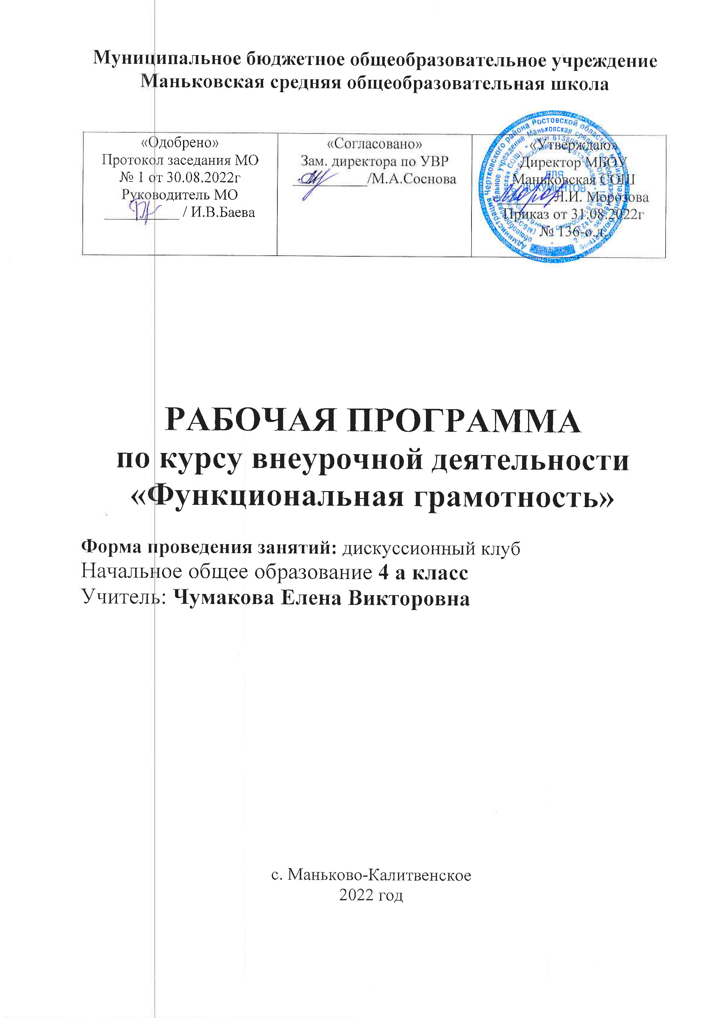
Муниципальное бюджетное общеобразовательное учреждение
Маньковская средняя общеобразовательная школа

«Одобрено»  Протокол заседания МО  № 1 от 30.08.2022г  Руководитель МО  __________ / И.В.Баева | «Согласовано»  Зам. директора по УВР  __________/М.А.Соснова | «Утверждаю»  Директор МБОУ Маньковская СОШ _______ Л.И. Морозова  Приказ от 31.08.2022г  № 136-о.д.

РАБОЧАЯ ПРОГРАММА
по курсу внеурочной деятельности
«Функциональная грамотность»

Форма проведения занятий: дискуссионный клуб
Начальное общее образование 4 а класс
Учитель: Чумакова Елена Викторовна

с. Маньково-Калитвенское
2022 год

- Пояснительная записка
Рабочая программа данного учебного курса внеурочной деятельности разработана в соответствии с требованиями:
Федерального закона от 29.12.2012 № 273 «Об образовании в Российской Федерации»;
Приказа Минпросвещения от 31.05.2021 № 286 «Об утверждении федерального государственного образовательного стандарта начального общего образования»;
Методических рекомендаций по уточнению понятия и содержания внеурочной деятельности в рамках реализации основных общеобразовательных программ, в том числе в части проектной деятельности, направленных письмом Минобрнауки от 18.08.2017 № 09-1672;
Стратегии развития воспитания в Российской Федерации на период до 2025 года, утвержденной распоряжением Правительства от 29.05.2015 № 996-р; СП 2.4.3648-20;
СанПиН 1.2.3685-21;
на основании:
- Статьи 12. Образовательные программы Федерального закона об образовании Утвержден 29 декабря 2012 года N 273-ФЗ
- Статьи 28. Компетенция, права, обязанности и ответственность образовательного учреждения Федерального закона об образовании Утвержден 29 декабря 2012 года N 273-ФЗ

в соответствии с требованиями:
- федерального государственного образовательного стандарта начального общего образования (Приказ Минпросвещения России от 31 мая 2021 г. N 286 «Об утверждении федерального государственного образовательного стандарта начального общего образования»);
- примерной основной образовательной программы начального общего образования (Одобрена решением федерального учебно-методического объединения по общему образованию, протокол от 18 марта 2022 г. № 1/22);
- авторского курса программы «Функциональная грамотность» для 1-4 классов (авторы-составители М.В. Буряк, С.А. Шейкина).
- • Методических рекомендаций по созданию и функционированию Центра естественнонаучной и технологической направленности «Точка роста» на базе образовательных организаций. (Утверждены распоряжением Министерства просвещения Российской Федерации от 12 января 2021 г № Р-6)

в соответствии с:
- п.4.4.Устава школы (Постановление Администрации Чертковского района Ростовской области от 26.05.2021 №752);
- основной образовательной программой МБОУ Маньковская СОШ (Приказ от 31.08.2022 № 136 – о.д.);
- положением о рабочей программе по учебному предмету (курсу) МБОУ Маньковская СОШ (Приказ от 31.08.2022 г. № 136 – о.д.)

Цель программы: создание условий для развития функциональной грамотности.
Программа разбита на четыре блока: «Читательская грамотность», «Математическая грамотность», «Финансовая грамотность» и «Естественно-научная грамотность».
Целью изучения блока «Читательская грамотность» является развитие способности учащихся к осмыслению письменных текстов и рефлексией на них, использования их содержания для достижения собственных целей, развития знаний и возможностей для активного участия в жизни общества. Оценивается не техника чтения и буквальное понимание текста, а понимание и рефлексия на текст, использование прочитанного для осуществления жизненных целей.
Целью изучения блока «Математическая грамотность» является формирование у обучающихся способности определять и понимать роль математики в мире, в котором они живут, высказывать хорошо обоснованные математические суждения и использовать математику так, чтобы удовлетворять в настоящем и будущем потребности, присущие созидательному, заинтересованному и мыслящему гражданину.
Целью изучения блока «Финансовая грамотность» является развитие экономического образа мышления, воспитание ответственности нравственного поведения в области экономических отношений в семье, формирование опыта применения полученных знаний и умений для решения элементарных вопросов в области экономики семьи.
Целью изучения блока «Естественно-научная грамотность» является формирование у обучающихся способности использовать естественно-научные знания для выделения в реальных ситуациях проблем, которые могут быть исследованы и решены с помощью научных методов, для получения выводов, основанных на наблюдениях и экспериментах. Эти выводы необходимы для понимания окружающего мира, тех изменений, которые вносит в него деятельность человека, и для принятия соответствующих решений.

Календарный учебный график МБОУ Маньковская СОШ на 2022-2023 учебный год предусматривает 34 учебные недели в 4 классе. В соответствии с ФГОС НОО и учебным планом школы на 2022-2023 уч. год для начального общего образования на учебный предмет «функциональная грамотность» в 4 классе отводится 1 час в неделю, т.е. 34 часа в год.

Данная рабочая программа является гибкой и позволяет вносить изменения в ходе реализации в соответствии со сложившейся ситуацией:
- дополнительные дни отдыха, связанные с государственными праздниками, календарным учебным графиком (Приказ от 31.08.2022 № 136 – о.д.);
- прохождение курсов повышения квалификации (на основании приказа РОО);
- отмена учебных занятий по погодным условиям (на основании приказа РОО);
- по болезни учителя;
На дополнительные дни отдыха в 4 классе выпадают уроки 09.05, таким образом программа рассчитана на 33 урока.

2. «Содержание учебного предмета/учебного курса (в том числе внеурочной деятельности)/учебного модуля»
Модуль «Основы читательской грамотности»

Раздел 1.
Определение основной темы и главной мысли в произведении. Определение авторской позиции в художественном тексте. Рассказы современных писателей: Е.Велтистов «Мальчик из чемодана», «Миллион и один день каникул». Е.В.Медведев «Баранкин, будь человеком» и др.

Раздел 2.
Работа с текстом: как понимать информацию, содержащуюся в тексте, как преобразовывать текстовую информацию с учётом цели дальнейшего использования. Ориентироваться в содержании текста, отвечать на вопросы, используя явно заданную в тексте информацию. Типы текстов: текст- повествование, описание, рассуждение. Практическая работа с текстами разных жанров. Учебный текст как источник информации. Интерпретировать информацию, отвечать на вопросы, используя неявно заданную информацию.
Поиск ошибок в предложенном тексте. Составление плана на основе исходного текста. Оценивать достоверность предложенной информации, высказывать оценочные суждения на основе текста. Создавать собственные тексты, применять информацию из текста при решении учебно- практических задач.

Модуль «Основы естественнонаучной грамотности»

Раздел 1.
Движение и взаимодействие частиц. Признаки химических реакций.
Воздух и его свойства. Углекислый газ в природе и его значение. Вода. Уникальность воды. Почвы и их свойства.

Раздел 2.
Земля, внутреннее строение Земли. Знакомство с минералами, горной породой и рудой. Уникальность планеты Земля. Условия для существования жизни на Земле. Свойства живых организмов.

Модуль «Основы математической грамотности»

Раздел 1.
Применение чисел и действий над ними. Счет и десятичная система счисления.

Раздел 2.
Сюжетные задачи, решаемые с конца. Задачи на взвешивание. Логические задачи: задачи о «мудрецах», о лжецах и тех, кто всегда говорит правду.

Раздел 3.
Наглядная геометрия. Задачи на разрезание и перекраивание. Разбиение объекта на части и составление модели.

Раздел 4.
Комбинаторные задачи. Представление данных в виде таблиц, диаграмм, графиков.

Модуль «Основы финансовой грамотности»

Раздел 1.
Как появились деньги. Что могут деньги. Деньги в разных странах. Деньги настоящие и ненастоящие.

Раздел 2.
Как разумно делать покупки. Кто такие мошенники.

3. «Планируемые результаты освоения учебного предмета/учебного курса (в том числе внеурочной деятельности)/учебного модуля»
Личностными результатами изучения курса «Основы функциональной грамотности» является формирование следующих умений:
- оценивать свою вежливость;
- определять степень вежливости при общении людей (вежливо – невежливо – грубо);
- осознавать важность соблюдения правил речевого этикета для успешного общения, установления добрых, уважительных взаимоотношений;
- осознавать свою ответственность за произнесённое или написанное слово;
- понимать необходимость добрых дел, подтверждающих добрые слова.

Метапредметными результатами изучения курса является формирование следующих универсальных учебных действий:
- определять степень успешности выполнения своей работы и работы всех, исходя из имеющихся критериев;
- критически осмысливать свой опыт общения, выявлять причины удач и неудач при взаимодействии;
- осознавать разнообразие текстов (жанров), продуцируемых людьми для решения коммуникативных задач;
- учиться подчинять своё высказывание задаче взаимодействия;
- анализировать информацию, представленную в разных формах (текст, таблица, схема, иллюстрация и др.), извлекать необходимые для решения коммуникативных задач сведения;
- перерабатывать информацию: осуществлять подробный, краткий и выборочный пересказ текста;
- осуществлять информационную переработку научно-учебного текста: составлять его план;
- анализировать структуру рассуждения, выявлять уместность приводимых аргументов, правомерность выводов;
- аргументировать свою точку зрения, используя в качестве доказательства правила, цитаты;
- продуцировать рассуждение, соблюдая его структуру: тезис, аргументы, вывод;
- знать основные приёмы подготовки устного выступления – учитывать компоненты речевой ситуации, записывать ключевые слова, план; представлять рисунок, схему; репетировать выступление и т.д.;
- пользоваться приёмами подготовки устного выступления, выступать с графическим (возможно, аудио- , видео-) сопровождением;
- в предложенных коммуникативных ситуациях, опираясь на изученные правила общения, выбирать уместные, эффективные речевые средства.

Предметными результатами изучения курса является формирование следующих умений:
- отличать подготовленную и неподготовленную речь;
- знать особенности неподготовленной речи;
- осознавать важность соблюдения норм (орфоэпических, лексических, грамматических) для успешного общения;
- знать особенности этикетных жанров комплимента, поздравления;
- реализовывать жанры комплимента, поздравления с учётом коммуникативной ситуации;
- знать основные приёмы подготовки устного выступления – учитывать компоненты речевой ситуации, записывать ключевые слова, план; представлять рисунок, схему; репетировать выступление и т.д.;

Обучающиеся, овладевшие читательской грамотностью, способны:
  - сформировать основы грамотного читателя,
  - иметь стойкую привычку к чтению,
  - поддерживать душевную и духовную потребность в чтении как средстве познания мира и самопознания,
  - владеть техникой чтения, приёмами понимания прочитанного,
  - знать книги и уметь их самостоятельно выбирать,
  - максимально быстро адаптироваться в конкретной культурной среде.

Обучающиеся, овладевшие естественно-научной грамотностью, способны:
  - использовать естественно-научные знания,
  - выявлять проблемы, делать обоснованные выводы, необходимые для понимания окружающего мира и тех изменений, которые вносит в него деятельность человека, и для принятия соответствующих решений;
  - строить развернутые высказывания;
  - устанавливать надежность информации;
  - сотрудничать.

Обучающиеся, овладевшие математической грамотностью, способны:
  - распознавать проблемы, которые возникают в окружающей действительности и могут быть решены средствами математики;
  - формулировать эти проблемы на языке математики;
  - решать проблемы, используя математические факты и методы;
  - анализировать использованные методы решения;
  - интерпретировать полученные результаты с учетом поставленной проблемы;
  - формулировать и записывать результаты решения.

4. «Тематическое планирование»

Наименование разделов и тем | Количество часов, отводимых на освоение каждого раздела и темы |  |  | Электронные  учебно-методические  материалы | Воспитательный компонент содержания рабочей программы
Наименование разделов и тем | Всего | Контр  /провер | Лаборат /практич | Электронные  учебно-методические  материалы | Воспитательный компонент содержания рабочей программы
Читательская грамотность | 8 |  |  | Сборники эталонных заданий серии «Функциональная грамотность. Учимся для жизни» издательства «Просвещение»: https://media.prosv.ru/fg/ | Владеющий представлениями о многообразии языкового и культурного пространства России.  Сознающий нравственную и эстетическую ценность литературы, родного языка, русского языка, проявляющий интерес к чтению.
Естественно-научная грамотность | 8 |  |  | Электронный банк заданий по функциональной грамотности: https://fg.resh.edu.ru/ . | Понимающий ценность природы, зависимость жизни людей от природы, влияние людей на природу, окружающую среду.  Выражающий готовность в своей деятельности придерживаться экологических норм.
Финансовая грамотность | 8 |  |  | Сборники эталонных заданий серии «Функциональная грамотность. Учимся для жизни» издательства «Просвещение»: https://media.prosv.ru/fg/ | Обладающий первоначальными представлениями о природных и социальных объектах.  Имеющий первоначальные навыки наблюдений, систематизации и осмысления опыта в естественнонаучной и гуманитарной областях знания.
Математическая грамотность | 7 |  |  | Электронный банк заданий по функциональной грамотности: https://fg.resh.edu.ru/ . | Выражающий познавательные интересы, активность, любознательность и самостоятельность в познании, интерес и уважение к научным знаниям, науке.
Творческие работы | 2 |  |  |  | Умеющий оценивать поступки с позиции их соответствия нравственным нормам, осознающий ответственность за свои поступки.
Общее кол-во часов по программе | 33

5. «Календарно-тематическое планирование»
№ п/п | Тема урока | Дата план | Дата факт | Форма проведения занятия
1. | Старинная женская одежда. | 06.09 |  | Библиотечный урок
2. | Старинные женские головные уборы. | 13.09 |  | Фронтальная работа
3. | Старинная мужская одежда и головные уборы. | 20.09 |  | Дискуссия
4. | Жилище крестьянской семьи на Руси. | 27.09 |  | Деловая беседа
5. | Внутреннее убранство и предметы обихода русской избы. | 04.10 |  | Библиотечный урок
6. | Внутреннее убранство и предметы обихода русской избы. | 11.10 |  | Практические упражнения
7. | История посуды на Руси. | 18.10 |  | Дискуссия
8. | Какие деньги были раньше в России. | 25.10 |  | Фронтальная работа
9. | Томат. | 01.11 |  | Групповое обсуждение
10. | Болгарский перец. | 15.11 |  | Эвристическая беседа
11. | Картофель. | 22.11 |  | Дискуссия
12. | Баклажан. Семейство паслёновые. | 29.11 |  | Викторина
13. | Лук. | 06.12 |  | Фронтальная работа
14. | Капуста. | 13.12 |  | Групповое обсуждение
15. | Горох. | 20.12 |  | Викторина
16. | Грибы. | 27.12 |  | Научно-исследовательская дискуссия
17. | Творческая работа. | 17.01 |  | Творческая работа
18. | Потребительская корзина (теория). | 24.01 |  | Деловая беседа
19. | Потребительская корзина (практика). | 31.01 |  | Практическая работа
20. | Прожиточный минимум. | 07.02 |  | Групповое обсуждение
21. | Инфляция. | 14.02 |  | Дискуссия
22. | Распродажи, скидки, бонусы (теория). | 21.02 |  | Эвристическая беседа
23. | Распродажи, скидки, бонусы (практика). | 28.02 |  | Практическая работа
24. | Благотворительность. | 07.03 |  | Фронтальная работа
25. | Страхование. | 14.03 |  | Деловая беседа
26. | В бассейне. | 21.03 |  | Библиотечный урок
27. | Делаем ремонт (теория). | 04.04 |  | Групповое обсуждение
28. | Делаем ремонт (практика). | 11.04 |  | Практическая работа
29. | Праздничный торт. | 18.04 |  | Викторина
30. | Обустраиваем участок. | 25.04 |  | Библиотечный урок
31. | Поход в кино. | 02.05 |  | Фронтальная работа
32. | Отправляемся в путешествие. | 16.05 |  | Групповое обсуждение
33. | Составляем словарик по финансовой грамотности. | 23.05 |  | Творческая работа

Лист корректировки календарно-тематического планирования
№ урока | Тема урока | Кол-во часов |  | Причина корректировки | Способ корректировки
№ урока | Тема урока | План | факт | Причина корректировки | Способ корректировки

